Convertidor de Monedas

README

Manual de Usuario.

Para Inicializar la aplicación acceder a Iniciar

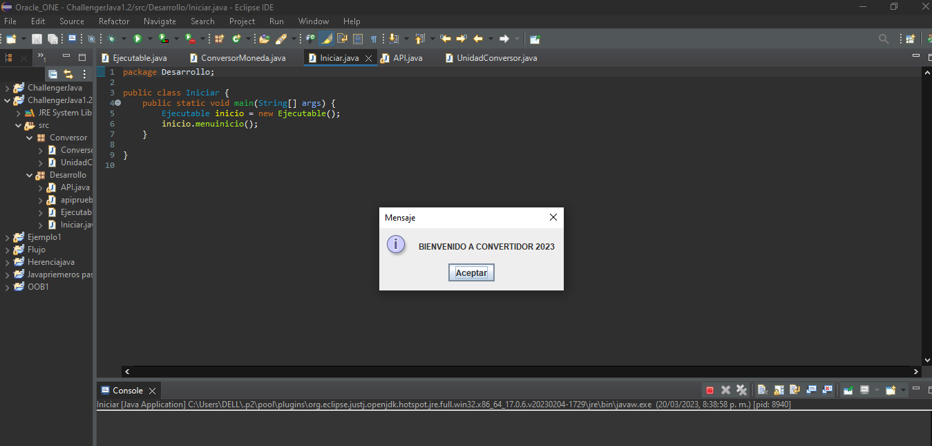

Link de video, <https://youtu.be/0Gx7QSCeHHA>

Donde se evidencia el funcionamiento de la Aplicación. La Aplicación cuenta con integración de una API para el cague de Divisas en tiempo real.